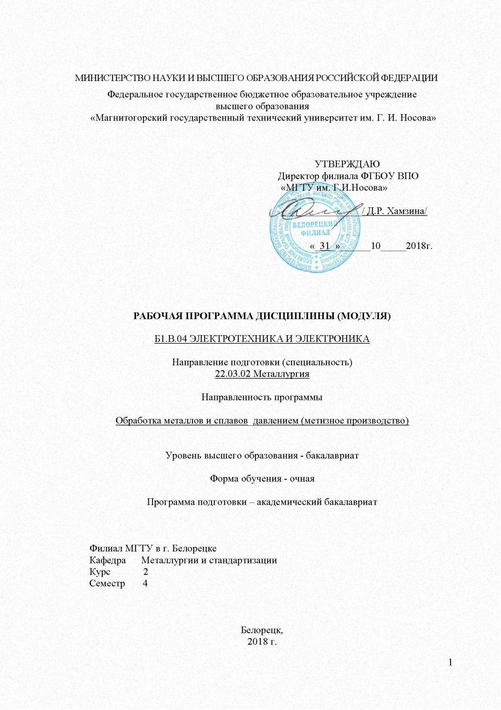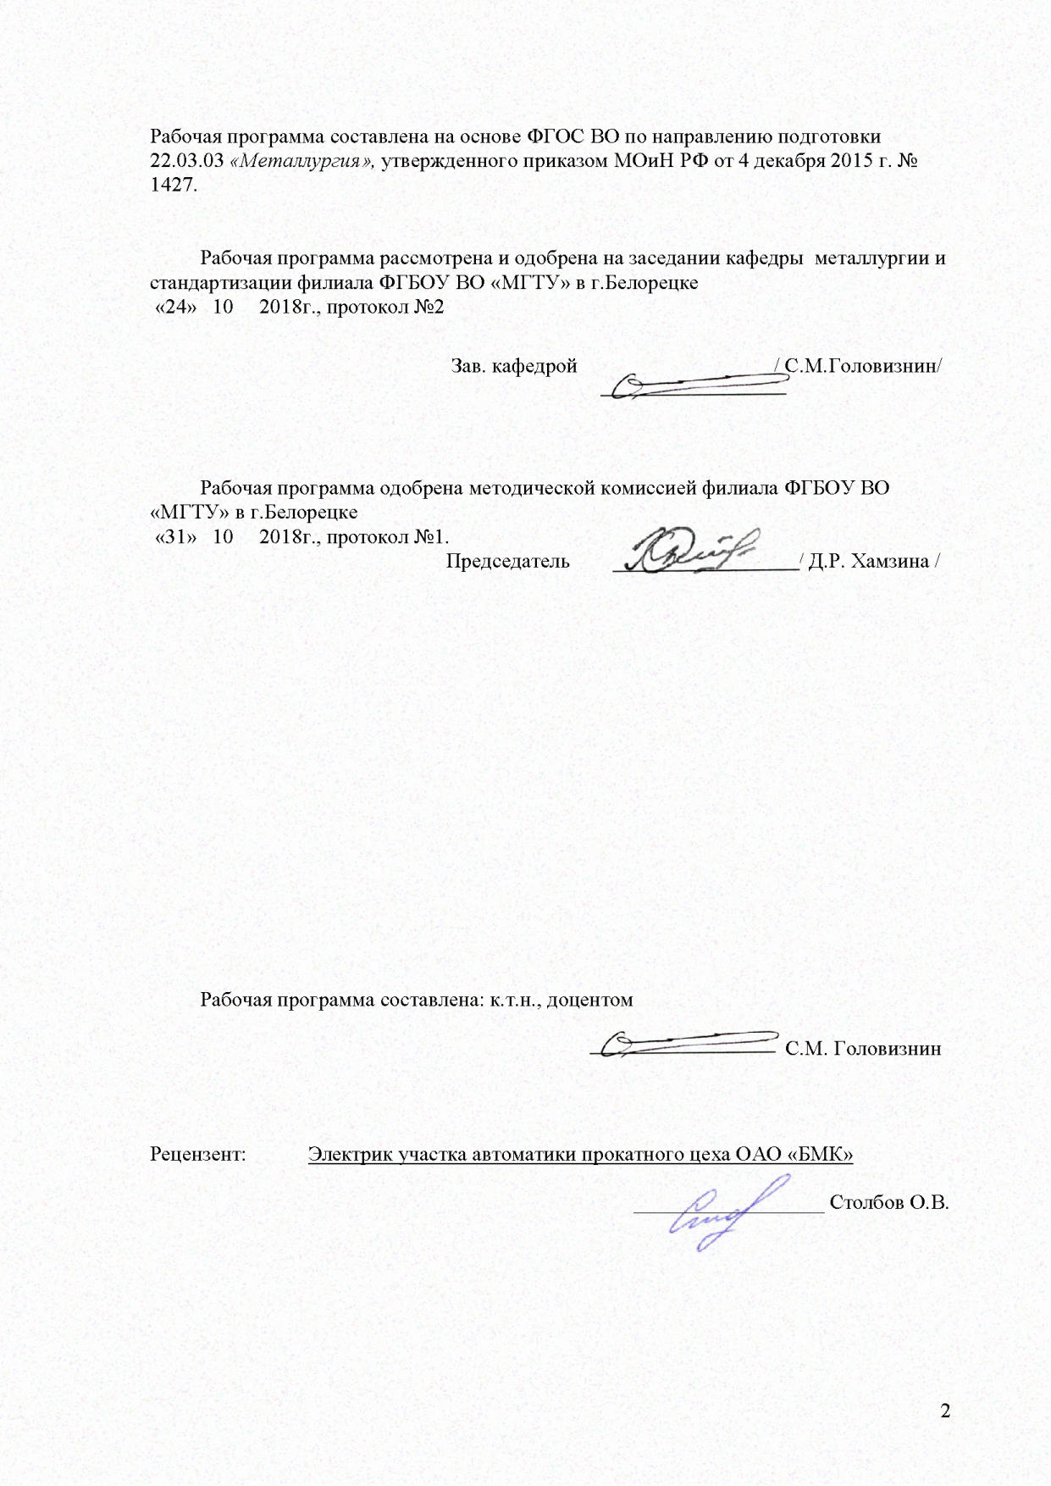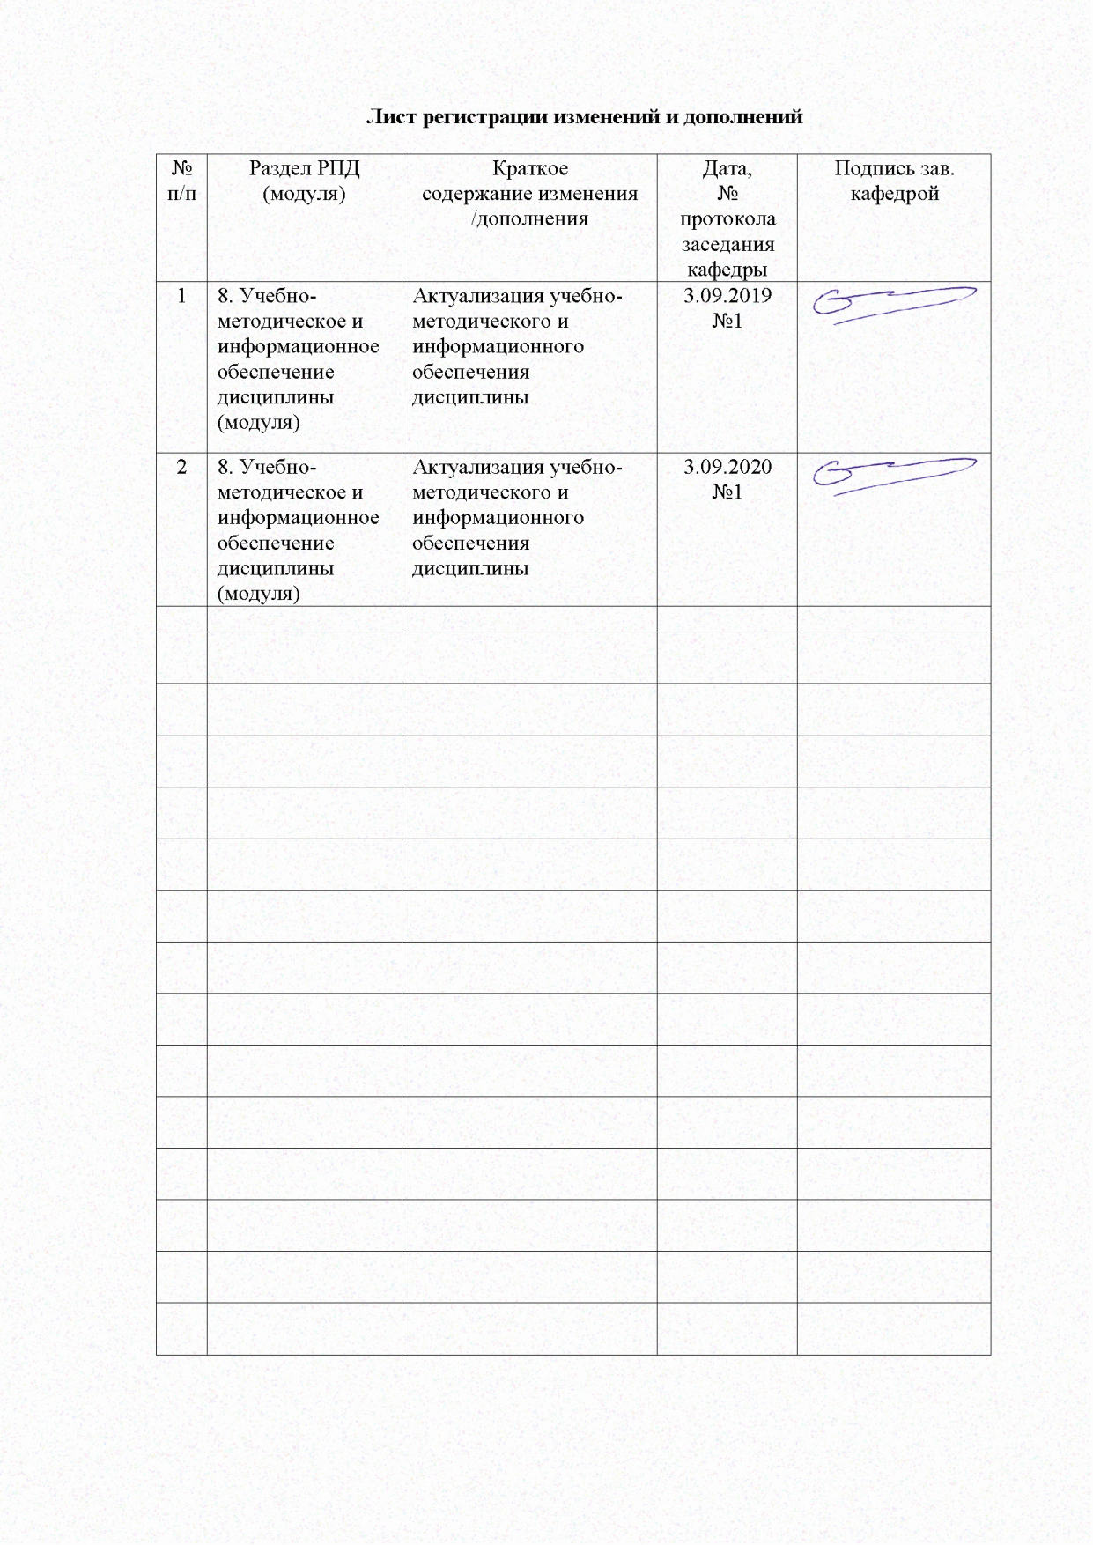

1. Цели освоения дисциплины (модуля)
Целями освоения дисциплины (модуля) «Электротехника и электроника» являются: теоретическая и практическая подготовка бакалавров неэлектротехнической специальности в области электротехники и электроники в такой степени, чтобы они могли выбирать необходимые электротехнические, электронные, электроизмерительные устройства, уметь их правильно эксплуатировать и составлять совместно с инженерами-электриками технические задания на разработку электрических частей общепромышленных и специализированных технологических установок.
.
2. Место дисциплины (модуля) в структуре образовательной программы подготовки бакалавра (магистра, специалиста)

Дисциплина «Электротехника и электроника» входит в вариативную часть блока 1 образовательной программы.
Для изучения дисциплины необходимы знания (умения, владения), сформированные в результате изучения математики (линейная алгебра, теория функций комплексного переменного, дифференциальное и интегральное исчисление, дифференциальные уравнения), физики (механика (вращательное движение), электричество и магнетизм), информатики (простейшие навыки работы на компьютере и в сети Интернет, умение использовать прикладное программное обеспечение, в частности: пакеты универсальных математических программ, текстовый процессор и редактор формул).
Минимальные требования к «входным» знаниям, необходимым для успешного усвоении данной дисциплины: удовлетворительное усвоение программ по указанных выше разделам математики, физики и информатики, владение персональным компьютером на уровне уверенного пользователя.
Дисциплины, для которых освоение данной дисциплины необходимо как предшествующее:
- технологические процессы ОМД;
- оборудование цехов ОМД;
- системы управления технологическими процессами.

3. Компетенции обучающегося, формируемые в результате освоения дисциплины (модуля) и планируемые результаты обучения

В результате освоения дисциплины (модуля) «Электротехника и электроника» обучающийся должен обладать следующими компетенциями:

Структурный  элемент  компетенции | Планируемые результаты обучения
ОПК-1 готовностью использовать фундаментальные общеинженерные знания
Знать | - Основные понятия электротехники и электроники;  - методы решения основных задач электротехники и электроники;  - принципы построения электротехнических устройств и методы их описания
Уметь | - читать принципиальные и эквивалентные схемы электротехнических устройств  - пользоваться таблицами, учебной, справочной и методической литературой, составлять отчеты по выполненным экспериментальным работам, уметь делать выводы.  - пользоваться современной научной аппаратурой для проведения экспериментов в области электротехники и электроники;  - анализировать и строить характеристики электротехнических устройств;  - применять методы расчета электрических цепей для решения задач теоретического, экспериментального и прикладного характера
Владеть | - методами решения типовых задач электротехники и электроники;  - навыками выполнения электротехнических измерений и оценки их результатов;  - практическими навыками решения задач теоретического, экспериментального и прикладного характера
ПК-3 готовностью использовать физико-математический аппарат для решения задач, возникающих в ходе профессиональной деятельности
Знать | - основные определения и понятия теории электрических цепей, электромагнитных устройств;  - основные методы исследований, используемых для анализа и расчета электрических и магнитных цепей;  - принципы графического изображения элементов и узлов электронных устройств, принципы построения математических моделей электротехнических устройств;  - методы построения и анализа электротехнических моделей и технологических процессов;  - сущность физических законов и явлений, возникающих в задачах электротехники и электроники
Уметь | - пользоваться современными средствами электрических измерений, обсуждать способы эффективного решения заданной задачи  - читать электрические схемы, корректно выражать и аргументировано обосновывать результаты научных опытов  - анализировать параметры и характеристики электронных устройств, строить схемные модели и узлы электротехнических устройств  - применять методы решения задач электротехники и электроники для решения практических задач
Владеть | - практическими навыками сборки простейших электрических цепей для измерения электрических величин  - приемами проведения экспериментальных исследований, способами оценивания значимости и практической пригодности полученных результатов  - основными методами исследования в области электроники, способами совершенствования знаний путем использования возможностей информационной среды  - методами решения типовых практических задач электротехники и электроники;  - навыками постановки и решения технических задач в области электротехники и электроники

4. Структура и содержание дисциплины (модуля)

Общая трудоемкость дисциплины составляет 3 зачетные единицы 108 акад. часов, в том числе:
– контактная работа –54,15 акад. часов:
– аудиторная – 51 акад. часов;
– внеаудиторная – 3,15 акад. часов
– самостоятельная работа – 18,15 акад. часов;
– подготовка к экзамену – 35,7 акад. Часа

Раздел/ тема  дисциплины | Семестр | Аудиторная  контактная работа  (в акад. часах) |  |  | Самостоятельная работа (в акад. часах) | Вид самостоятельной  работы | Форма текущего контроля успеваемости и  промежуточной аттестации | Код и структурный  элемент  компетенции
Раздел/ тема  дисциплины | Семестр | лекции | лаборат.  занятия | практич. занятия
1. Раздел. Электрические и магнитные цепи
1.1. Линейные электрические цепи постоянного тока | 4 | 2 | 4 |  | 4 | Подготовка к лабораторно-практическому занятию. | Лабораторные работы.  Контрольная работа | ОПК-4  ПК-1  ПК-3  ПК-4  зув
1.2. Линейные электрические цепи однофазного синусоидального тока | 4 | 2 | 4 |  | 4 | Подготовка к лабораторно-практическому занятию. | Лабораторные работы.  Устный опрос. | ОПК-4  ПК-1  ПК-3  ПК-4  зув
1.3. Трехфазные цепи | 4 | 2 | 4 |  | 4 | Подготовка к лабораторно-практическому занятию. | Лабораторные работы.  Контрольная работа | ОПК-4  ПК-1  ПК-3  ПК-4  зув
1.4. Нелинейные электрические цепи | 4 | 1 | 4 |  | 4 | Подготовка к лабораторно-практическому занятию. | Устный опрос | ОПК-4  ПК-1  ПК-3  ПК-4  зув
1.5. Магнитные цепи | 4 | 1 | 4 |  | 4 | Подготовка к лабораторно-практическому занятию. | Устный опрос | ОПК-4  ПК-1  ПК-3  ПК-4  зув
1.6. Электромагнитные устройства | 4 | 1 | 4 |  | 4 | Подготовка к лабораторно-практическому занятию. | Устный опрос | ОПК-4  ПК-1  ПК-3  ПК-4  зув
1.7. Электрические измерения и приборы | 4 | 1 | 4 |  | 5,7 | Подготовка к лабораторно-практическому занятию. | Лабораторные работы.  Устный опрос. | ОПК-4  ПК-1  ПК-3  ПК-4  зув
Итого по разделу |  | 10 | 20 |  | 21,7 |  | Тестирование
2. Раздел. Электрические машины и оборудование | 4
2.1. . Трансформаторы | 4 | 1 | 2 |  | 2 | Подготовка к лабораторно-практическому занятию. | Лабораторные работы.  Контрольная работа | ОПК-1  ПК-3  зув
2.2 Электрические двигатели постоянного тока | 4 | 1 | 2 |  | 2 | Подготовка к лабораторно-практическому занятию. | Лабораторные работы. Контрольная работа | ОПК-1  ПК-3  зув
2.3. Асинхронные и синхронные двигатели | 4 | 1 | 2 |  | 2 | Подготовка к лабораторно-практическому занятию. | Лабораторные работы. Контрольная работа | ОПК-1  ПК-3  зув
Итого по разделу |  | 3 | 6 |  | 6 |  | Тестирование
3. Основы электроники
3.1. Элементная база электронных устройств | 4 | 1 | 2 |  | 2 | Подготовка к лабораторно-практическому занятию. | Устный опрос | ОПК-1  ПК-3  зув
3.2 Источники вторичного питания | 4 | 1 | 2 |  | 2 | Подготовка к лабораторно-практическому занятию. | Устный опрос | ОПК-1  ПК-3  зув
3.3. Основы цифровой электроники | 4 | 1 | 2 |  | 2 | Подготовка к лабораторно-практическому занятию. | Устный опрос | ОПК-1  ПК-3  зув
3.4. Усилители электрических сигналов | 4 | 1 | 2 |  | 2 | Подготовка к лабораторно-практическому занятию. | Устный опрос | ОПК-1  ПК-3  зув
3.4. Микропроцессорные средства | 4 | 4 | 2 |  | 2 | Подготовка к лабораторно-практическому занятию. | Лабораторные работы. | ОПК-1  ПК-3  зув
Итого по разделу |  | 4 | 8 |  | 8 |  | Тестирование
Итого за семестр |  | 17 | 34 |  | 35,7
Итого по дисциплине |  | 17 | 34 |  | 35,7 |  | Экзамен

5 Образовательные и информационные технологии

Для реализации предусмотренных видов учебной работы в качестве образовательных технологий в преподавании дисциплины используются традиционная и модульно - компетентностная технологии. Передача необходимых теоретических знаний и формирование основных представлений может происходить с использованием мультимедийного оборудования.
Лекции проходят в традиционной форме, в форме лекций-консультаций и проблемных лекций. Теоретический материал на проблемных лекциях является результатом усвоения полученной информации посредством постановки проблемного вопроса и поиска путей его решения. На лекциях – консультациях изложение нового материала сопровождается постановкой вопросов и дискуссией в поисках ответов на эти вопросы.
При проведении лабораторных занятий используются работа в команде и методы информационных технологий.

6 Учебно-методическое обеспечение самостоятельной работы студентов

По дисциплине «Электротехника и электроника» предусмотрена аудиторная и внеаудиторная самостоятельная работа обучающихся.
Аудиторная самостоятельная работа студентов включает подготовку к опросам и тестированию.

Примерные темы для подготовки к опросам
- Физические понятия ток, напряжение и ЭДС.
- Электрическая энергия, способы ее получения и передачи на расстояния.
- Свойства линейных электрических цепей: свойство линейности, принцип наложения, принцип взаимности.
- Основные характеристики и параметры синусоидальных токов и напряжений.
- Представление синусоидальных токов и напряжений векторами и комплексными числами.
- Законы электрических цепей в комплексной форме.
- Фазовые соотношения между токами и напряжениями в цепи при синусоидальном токе
- Сопротивления элементов и участков цепей при синусоидальных токах.
- Трехфазная система напряжений, основные соотношения, способы получения, источники трехфазного напряжения и их эквивалентные схемы.
- Мощности трехфазной сети. Измерение активной и реактивной мощности.
- Трансформатор как элемент электрической цепи.
- Трехфазные трансформаторы: назначение, конструкция и принцип действия, основные эксплуатационные параметры.
- Получение вращающегося магнитного поля в трехфазной цепи.
- Способы пуска асинхронных двигателей.
- Способы регулирования скорости асинхронных двигателей.
- Машины постоянного тока, конструкция, двигательный и тормозной режимы.
- Пуск двигателей постоянного тока, регулирование скорости.
- Элементная база электронных устройств.
- Назначение и примеры простейших схем выпрямителей, принципы их работы.

Перечень лабораторных работ
- Электрические приборы и измерения;
- Исследование свойств цепи постоянного тока;
- Исследование электрической цепи синусоидального тока;
- Исследование трехфазных цепей;
- Исследование однофазного трансформатора;
- Исследование двигателей постоянного тока;
- Исследование асинхронных двигателей с фазным ротором;
- Исследование полупроводниковых выпрямителей;

Примерные вопросы для подготовки к тестированию

- Понятия электрической, электронной и магнитной цепей. Классификация и примеры цепей. Основные законы электротехники и их применение.
- Физическая и математическая модели цепи. Источники, проводники и приемники. Идеализированные двухполюсные элементы и их свойства.
- Линейные электрические цепи постоянного тока. Анализ цепи на основе законов Кирхгофа и Ома.
- Эквивалентные преобразования участков цепей.
- Основные методы анализа линейных цепей.
- Свойства линейных электрических цепей: свойство линейности, принцип наложения, принцип взаимности.
- Электрическая мощность и энергия постоянного электрического тока. Закон сохранения энергии в электрической цепи с постоянными токами. Баланс мощностей.
- Основные характеристики и параметры синусоидальных токов и напряжений. Способы получения синусоидальных напряжений и токов.
- Представление синусоидальных токов и напряжений векторами и комплексными числами. Законы электрических цепей в комплексной форме.
- Фазовые соотношения между токами и напряжениями в цепи при синусоидальном токе.
- Сопротивления элементов и участков цепей при синусоидальных токах.
- Электрическая энергия и мощность в цепях с синусоидальным током. Активная, реактивная и полная мощности. Баланс активных и реактивных мощностей.
- Трехфазная система напряжений, основные соотношения, способы получения, источники трехфазного напряжения и их эквивалентные схемы.
- Трехфазная нагрузка. Симметричная и несимметричная нагрузка при соединении фаз в треугольник и звезду. Схемы и расчет эквивалентных параметров нагрузки в трехфазных цепях.
- Трехфазная трех- и четырехпроводная сеть с симметричной нагрузкой, схемы, расчетные соотношения для определения линейных и фазных токов и напряжений.
- Мощности трехфазной сети. Измерение активной и реактивной мощности.

Примерная тематика контрольных работ

1.Расчет линейных цепей постоянного тока.
Целью работы является закрепление у студентов навыков анализа и расчёта линейной электрической цепи постоянного тока.
2. Расчет параметров и основных характеристик трансформаторов.
Целью работы является закрепление у студентов навыков расчёта основных параметров трансформаторов.
3. Расчет трехфазных электрических цепей.
Целью работы является закрепление у студентов навыков расчёта основных параметров трехфазных электрических цепей.
4. Расчет параметров трехфазного трансформатора.
Целью работы является закрепление у студентов навыков расчёта основных параметров трехфазного трансформатора.
5. Расчет характеристик двигателя постоянного тока.
Целью работы является закрепление у студентов навыков расчёта основных параметров двигателя постоянного тока.
6.Расчет параметров и основных характеристик асинхронных двигателей.
Целью работы является закрепление у студентов навыков расчёта основных параметров асинхронных двигателей.

Примерные вопросы для экзамена
- Основные понятия и элементы электрических цепей: узлы, ветви, контуры. Законы Кирхгофа.
- Классификация электрических цепей и их элементов. Источники ЭДС. Двухполюсные пассивные элементы. Резистивный элемент. Индуктивный элемент. Емкостный элемент.
- Расчет электрической цепи путем непосредственного применения законов Кирхгофа и закона Ома.
- Метод наложения. Метод эквивалентных преобразований электрических цепей.
- Энергетический баланс мощностей. Уравнение баланса мощности.
- Основные характеристики синусоидальных величин (амплитуда, частота, период, фаза). Получение синусоидальных ЭДС. Действующие значения ЭДС, напряжений и токов.
- Изображение синусоидальных величин с помощью вращающихся векторов и комплексных чисел. Векторные диаграммы.
- Цепь с резистором. Цепь с индуктивностью. Цепь с емкостью. Комплексное сопротивление. Мгновенная, активная, реактивная мощности. Волновые диаграммы. Векторные диаграммы.
- Коэффициент мощности и способы его повышения. Повышение коэффициента мощности – эффективное средство экономии электроэнергии.
- Основные понятия и определения в многофазных системах. Симметричная и несимметричная системы. Получение трехфазных ЭДС.
- Основные схемы соединения трехфазных цепей.
- Расчет симметричных и несимметричных режимов трехфазных цепей. Причины несимметрии.
- Мощность трехфазных цепей и ее измерение. Аварийные режимы.
- Электрические измерения и приборы. Общие вопросы электрических измерений.
- Погрешности измерений. Обработка и представление результатов измерений.
- Измерения тока, напряжения, мощности и энергии в электрических цепях.
- Понятия об измерении неэлектрических величин электрическими методами.
- Назначение и области применения трансформаторов. Устройство и принцип действия однофазного трансформатора.
- Уравнения электрического и магнитного состояния.
- Потери энергии в трансформаторе.
- Внешние и рабочие характеристики.
- Расчет токов короткого замыкания по паспортным данным.
- Параллельная работа трансформаторов.
- Измерительные трансформаторы напряжения и тока.
- Области применения машин постоянного и переменного токов.
- Машины постоянного тока. Устройство и принцип действия, режимы генератора и двигателя.
- Двигатели постоянного тока. Способы возбуждения.
- Формулы ЭДС обмотки якоря и электромагнитного момента. Уравнения электрического состояния и схема замещения обмотки якоря. Энергетическая диаграмма.
- Механические и рабочие характеристики. Регулирование частоты вращения. Паспортные данные двигателей постоянного тока.
- Пуск двигателей. Режимы торможения.
- Способы регулирования частоты вращения.
- Асинхронные машины. Устройство и принцип действия трехфазного асинхронного двигателя.
- Уравнения электрического состояния обмоток статора и ротора.
- Магнитное поле машины. Электромагнитный момент.
- Механические и рабочие характеристики асинхронных двигателей.
- Пуск асинхронных двигателей с короткозамкнутым и фазным ротором. Регулирование частоты вращения.
- Устройство трехфазной синхронной машины.
- Принцип действия синхронного генератора и двигателя. Энергетические диаграммы.
- Формула электромагнитного момента и угловые характеристики.
- Вольтамперные характеристики нелинейных элементов. Управляемые нелинейные элементы.
- Анализ нелинейных цепей постоянного тока методом пересечения.
- Нелинейные цепи переменного тока.
- Электромагнитные устройства и их применение. Магнитные цепи постоянных магнитных потоков. Применение закона полного тока для анализа магнитных цепей.
- Магнитные цепи переменных магнитных потоков. Особенности электромагнитных процессов в катушке с магнитопроводом.
- Электромагнитные устройства переменного тока: дроссели, контакторы, магнитные пускатели, реле.
- Элементная база современных электронных устройств.
- Общие сведения о полупроводниках. Электронно-дырочный переход.
- Характеристики, параметры, назначения полупроводниковых диодов
- Характеристики, параметры, назначения биполярных, полевых транзисторов и тиристоров.
- Общие сведения и классификация источников электропитания.
- Нулевые схемы выпрямления.
- Однофазные выпрямители.
- Трехфазные выпрямители.
- Управляемые выпрямители.
- Преобразователи частоты.
- Усилители электрических сигналов.
- Транзисторные усилители. Коэффициенты усиления, амплитудно–частотные характеристики.
- Усилители мощности. Усилители постоянного тока.
- Применение операционных усилителей.
- Импульсные и автогенераторные устройства.
- Импульсные электронные генераторы. Мультивибраторы.
- Основы цифровой электроники.
- Логические элементы.
- Триггеры.
- Типовые комбинационные цифровые устройства.
- Микропроцессорные средства.
- Общие сведения о микропроцессорах. Внутренняя архитектура, базовые команды микропроцессоров.

7 Оценочные средства для проведения промежуточной аттестации

а) Планируемые результаты обучения и оценочные средства для проведения промежуточной аттестации:

Структурный  элемент  компетенции | Планируемые результаты обучения | Оценочные средства
ОПК-1 готовностью использовать фундаментальные общеинженерные знания
Знать | - Основные понятия электротехники и электроники;  - методы решения основных задач электротехники и электроники;  - принципы построения электротехнических устройств и методы их описания | Примерные вопросы для экзамена  - Основные понятия и элементы электрических цепей: узлы, ветви, контуры. Законы Кирхгофа.  - Классификация электрических цепей и их элементов. Источники ЭДС. Двухполюсные пассивные элементы. Резистивный элемент. Индуктивный элемент. Емкостный элемент.  - Метод наложения. Метод эквивалентных преобразований электрических цепей.  - Энергетический баланс мощностей. Уравнение баланса мощности.  - Основные характеристики синусоидальных величин (амплитуда, частота, период, фаза). Получение синусоидальных ЭДС. Действующие значения ЭДС, напряжений и токов.  - Цепь с резистором. Цепь с индуктивностью. Цепь с емкостью. Комплексное сопротивление. Мгновенная, активная, реактивная мощности. Волновые диаграммы. Векторные диаграммы.  - Коэффициент мощности и способы его повышения. Повышение коэффициента мощности – эффективное средство экономии электроэнергии.  - Основные понятия и определения в многофазных системах. Симметричная и несимметричная системы. Получение трехфазных ЭДС.  - Основные схемы соединения трехфазных цепей.  - Расчет симметричных и несимметричных режимов трехфазных цепей. Причины несимметрии.  - Мощность трехфазных цепей и ее измерение. Аварийные режимы.  - Электрические измерения и приборы. Общие вопросы электрических измерений.  - Погрешности измерений. Обработка и представление результатов измерений.  - Измерения тока, напряжения, мощности и энергии в электрических цепях.  - Понятия об измерении неэлектрических величин электрическими методами.  - Назначение и области применения трансформаторов. Устройство и принцип действия однофазного трансформатора.  - Уравнения электрического и магнитного состояния.  - Потери энергии в трансформаторе.  - Внешние и рабочие характеристики.  - Расчет токов короткого замыкания по паспортным данным.  - Параллельная работа трансформаторов.  - Измерительные трансформаторы напряжения и тока.  - Области применения машин постоянного и переменного токов.  - Машины постоянного тока. Устройство и принцип действия, режимы генератора и двигателя.  - Двигатели постоянного тока. Способы возбуждения.  - Формулы ЭДС обмотки якоря и электромагнитного момента. Уравнения электрического состояния и схема замещения обмотки якоря. Энергетическая диаграмма.  - Механические и рабочие характеристики. Регулирование частоты вращения. Паспортные данные двигателей постоянного тока.  - Пуск двигателей. Режимы торможения.  - Способы регулирования частоты вращения.  - Асинхронные машины. Устройство и принцип действия трехфазного асинхронного двигателя.  - Уравнения электрического состояния обмоток статора и ротора.  - Магнитное поле машины. Электромагнитный момент.  - Механические и рабочие характеристики асинхронных двигателей.  - Пуск асинхронных двигателей с короткозамкнутым и фазным ротором. Регулирование частоты вращения.  - Устройство трехфазной синхронной машины.  - Принцип действия синхронного генератора и двигателя. Энергетические диаграммы.  - Формула электромагнитного момента и угловые характеристики.  - Вольтамперные характеристики нелинейных элементов. Управляемые нелинейные элементы.  - Анализ нелинейных цепей постоянного тока методом пересечения.  - Нелинейные цепи переменного тока.  - Электромагнитные устройства и их применение. Магнитные цепи постоянных магнитных потоков. Применение закона полного тока для анализа магнитных цепей.  - Магнитные цепи переменных магнитных потоков. Особенности электромагнитных процессов в катушке с магнитопроводом.  - Электромагнитные устройства переменного тока: дроссели, контакторы, магнитные пускатели, реле.  - Элементная база современных электронных устройств.  - Общие сведения о полупроводниках. Электронно-дырочный переход.  - Характеристики, параметры, назначения полупроводниковых диодов  - Характеристики, параметры, назначения биполярных, полевых транзисторов и тиристоров.  - Общие сведения и классификация источников электропитания.  - Нулевые схемы выпрямления.  - Однофазные выпрямители.  - Трехфазные выпрямители.  - Управляемые выпрямители.  - Преобразователи частоты.  - Усилители электрических сигналов.  - Транзисторные усилители. Коэффициенты усиления, амплитудно–частотные характеристики.  - Усилители мощности. Усилители постоянного тока.  - Применение операционных усилителей.  - Импульсные и автогенераторные устройства.  - Импульсные электронные генераторы. Мультивибраторы.  - Основы цифровой электроники.  - Логические элементы.  - Триггеры.  - Типовые комбинационные цифровые устройства.  - Микропроцессорные средства.  - Общие сведения о микропроцессорах. Внутренняя архитектура, базовые команды микропроцессоров.
Уметь | - читать принципиальные и эквивалентные схемы электротехнических устройств  - пользоваться таблицами, учебной, справочной и методической литературой, составлять отчеты по выполненным экспериментальным работам, уметь делать выводы.  - пользоваться современной научной аппаратурой для проведения экспериментов в области электротехники и электроники;  - анализировать и строить характеристики электротехнических устройств;  - применять методы расчета электрических цепей для решения задач теоретического, экспериментального и прикладного характера | Примерные практические задания для экзамена  1.Расчет линейных цепей постоянного тока.  Целью работы является закрепление у студентов навыков анализа и расчёта линейной электрической цепи постоянного тока.  2. Расчет параметров и основных характеристик трансформаторов.  Целью работы является закрепление у студентов навыков расчёта основных параметров трансформаторов.  3. Расчет трехфазных электрических цепей.  Целью работы является закрепление у студентов навыков расчёта основных параметров трехфазных электрических цепей.  4. Расчет параметров трехфазного трансформатора.  Целью работы является закрепление у студентов навыков расчёта основных параметров трехфазного трансформатора.  5. Расчет характеристик двигателя постоянного тока.  Целью работы является закрепление у студентов навыков расчёта основных параметров двигателя постоянного тока.  6.Расчет параметров и основных характеристик асинхронных двигателей.  Целью работы является закрепление у студентов навыков расчёта основных параметров асинхронных двигателей.
Владеть | - методами решения типовых задач электротехники и электроники;  - навыками выполнения электротехнических измерений и оценки их результатов;  - практическими навыками решения задач теоретического, экспериментального и прикладного характера | Перечень тем лабораторных работ  - Электрические приборы и измерения;  - Исследование свойств цепи постоянного тока;  - Исследование электрической цепи синусоидального тока;  - Исследование трехфазных цепей;  - Исследование однофазного трансформатора;  - Исследование двигателей постоянного тока;  - Исследование асинхронных двигателей с фазным ротором;  - Исследование полупроводниковых выпрямителей;
ПК-3 готовностью использовать физико-математический аппарат для решения задач, возникающих в ходе профессиональной деятельности
Знать | - основные определения и понятия теории электрических цепей, электромагнитных устройств;  - основные методы исследований, используемых для анализа и расчета электрических и магнитных цепей;  - принципы графического изображения элементов и узлов электронных устройств, принципы построения математических моделей электротехнических устройств;  - методы построения и анализа электротехнических моделей и технологических процессов;  - сущность физических законов и явлений, возникающих в задачах электротехники и электроники | Примерные вопросы для экзамена  - Основные понятия и элементы электрических цепей: узлы, ветви, контуры. Законы Кирхгофа.  - Классификация электрических цепей и их элементов. Источники ЭДС. Двухполюсные пассивные элементы. Резистивный элемент. Индуктивный элемент. Емкостный элемент.  - Метод наложения. Метод эквивалентных преобразований электрических цепей.  - Энергетический баланс мощностей. Уравнение баланса мощности.  - Основные характеристики синусоидальных величин (амплитуда, частота, период, фаза). Получение синусоидальных ЭДС. Действующие значения ЭДС, напряжений и токов.  - Цепь с резистором. Цепь с индуктивностью. Цепь с емкостью. Комплексное сопротивление. Мгновенная, активная, реактивная мощности. Волновые диаграммы. Векторные диаграммы.  - Коэффициент мощности и способы его повышения. Повышение коэффициента мощности – эффективное средство экономии электроэнергии.  - Основные понятия и определения в многофазных системах. Симметричная и несимметричная системы. Получение трехфазных ЭДС.  - Основные схемы соединения трехфазных цепей.  - Расчет симметричных и несимметричных режимов трехфазных цепей. Причины несимметрии.  - Мощность трехфазных цепей и ее измерение. Аварийные режимы.  - Электрические измерения и приборы. Общие вопросы электрических измерений.  - Погрешности измерений. Обработка и представление результатов измерений.  - Измерения тока, напряжения, мощности и энергии в электрических цепях.  - Понятия об измерении неэлектрических величин электрическими методами.  - Назначение и области применения трансформаторов. Устройство и принцип действия однофазного трансформатора.  - Уравнения электрического и магнитного состояния.  - Потери энергии в трансформаторе.  - Внешние и рабочие характеристики.  - Расчет токов короткого замыкания по паспортным данным.  - Параллельная работа трансформаторов.  - Измерительные трансформаторы напряжения и тока.  - Области применения машин постоянного и переменного токов.  - Машины постоянного тока. Устройство и принцип действия, режимы генератора и двигателя.  - Двигатели постоянного тока. Способы возбуждения.  - Формулы ЭДС обмотки якоря и электромагнитного момента. Уравнения электрического состояния и схема замещения обмотки якоря. Энергетическая диаграмма.  - Механические и рабочие характеристики. Регулирование частоты вращения. Паспортные данные двигателей постоянного тока.  - Пуск двигателей. Режимы торможения.  - Способы регулирования частоты вращения.  - Асинхронные машины. Устройство и принцип действия трехфазного асинхронного двигателя.  - Уравнения электрического состояния обмоток статора и ротора.  - Магнитное поле машины. Электромагнитный момент.  - Механические и рабочие характеристики асинхронных двигателей.  - Пуск асинхронных двигателей с короткозамкнутым и фазным ротором. Регулирование частоты вращения.  - Устройство трехфазной синхронной машины.  - Принцип действия синхронного генератора и двигателя. Энергетические диаграммы.  - Формула электромагнитного момента и угловые характеристики.  - Вольтамперные характеристики нелинейных элементов. Управляемые нелинейные элементы.  - Анализ нелинейных цепей постоянного тока методом пересечения.  - Нелинейные цепи переменного тока.  - Электромагнитные устройства и их применение. Магнитные цепи постоянных магнитных потоков. Применение закона полного тока для анализа магнитных цепей.  - Магнитные цепи переменных магнитных потоков. Особенности электромагнитных процессов в катушке с магнитопроводом.  - Электромагнитные устройства переменного тока: дроссели, контакторы, магнитные пускатели, реле.  - Элементная база современных электронных устройств.  - Общие сведения о полупроводниках. Электронно-дырочный переход.  - Характеристики, параметры, назначения полупроводниковых диодов  - Характеристики, параметры, назначения биполярных, полевых транзисторов и тиристоров.  - Общие сведения и классификация источников электропитания.  - Нулевые схемы выпрямления.  - Однофазные выпрямители.  - Трехфазные выпрямители.  - Управляемые выпрямители.  - Преобразователи частоты.  - Усилители электрических сигналов.  - Транзисторные усилители. Коэффициенты усиления, амплитудно–частотные характеристики.  - Усилители мощности. Усилители постоянного тока.  - Применение операционных усилителей.  - Импульсные и автогенераторные устройства.  - Импульсные электронные генераторы. Мультивибраторы.  - Основы цифровой электроники.  - Логические элементы.  - Триггеры.  - Типовые комбинационные цифровые устройства.  - Микропроцессорные средства.  - Общие сведения о микропроцессорах. Внутренняя архитектура, базовые команды микропроцессоров.
Уметь | - пользоваться современными средствами электрических измерений, обсуждать способы эффективного решения заданной задачи  - читать электрические схемы, корректно выражать и аргументировано обосновывать результаты научных опытов  - анализировать параметры и характеристики электронных устройств, строить схемные модели и узлы электротехнических устройств  - применять методы решения задач электротехники и электроники для решения практических задач | Примерные практические задания для экзамена  1.Расчет линейных цепей постоянного тока.  Целью работы является закрепление у студентов навыков анализа и расчёта линейной электрической цепи постоянного тока.  2. Расчет параметров и основных характеристик трансформаторов.  Целью работы является закрепление у студентов навыков расчёта основных параметров трансформаторов.  3. Расчет трехфазных электрических цепей.  Целью работы является закрепление у студентов навыков расчёта основных параметров трехфазных электрических цепей.  4. Расчет параметров трехфазного трансформатора.  Целью работы является закрепление у студентов навыков расчёта основных параметров трехфазного трансформатора.  5. Расчет характеристик двигателя постоянного тока.  Целью работы является закрепление у студентов навыков расчёта основных параметров двигателя постоянного тока.  6.Расчет параметров и основных характеристик асинхронных двигателей.  - Целью работы является закрепление у студентов навыков
Владеть | - практическими навыками сборки простейших электрических цепей для измерения электрических величин  - приемами проведения экспериментальных исследований, способами оценивания значимости и практической пригодности полученных результатов  - основными методами исследования в области электроники, способами совершенствования знаний путем использования возможностей информационной среды  - методами решения типовых практических задач электротехники и электроники;  - навыками постановки и решения технических задач в области электротехники и электроники | Перечень тем лабораторных работ  Электрические приборы и измерения;  Исследование свойств цепи постоянного тока;  Исследование электрической цепи синусоидального тока;  Исследование трехфазных цепей;  Исследование однофазного трансформатора;  Исследование двигателей постоянного тока;  Исследование асинхронных двигателей с фазным ротором;  Исследование полупроводниковых выпрямителей;

б) Порядок проведения промежуточной аттестации, показатели и критерии оценивания:

Промежуточная аттестация по дисциплине «Электротехника и электроника» включает теоретические вопросы, позволяющие оценить уровень усвоения обучающимися знаний, и практические задания, выявляющие степень сформированности умений и владений, проводится в форме экзамена и в форме выполнения и защиты лабораторной работы.
Экзамен по данной дисциплине проводится в устной форме по экзаменационным билетам, каждый из которых включает 2 теоретических вопроса и одно практическое задание.
Показатели и критерии оценивания экзамена:
– на оценку «отлично» (5 баллов) – обучающийся демонстрирует высокий уровень сформированности компетенций, всестороннее, систематическое и глубокое знание учебного материала, свободно выполняет практические задания, свободно оперирует знаниями, умениями, применяет их в ситуациях повышенной сложности.
– на оценку «хорошо» (4 балла) – обучающийся демонстрирует средний уровень сформированности компетенций: основные знания, умения освоены, но допускаются незначительные ошибки, неточности, затруднения при аналитических операциях, переносе знаний и умений на новые, нестандартные ситуации.
– на оценку «удовлетворительно» (3 балла) – обучающийся демонстрирует пороговый уровень сформированности компетенций: в ходе контрольных мероприятий допускаются ошибки, проявляется отсутствие отдельных знаний, умений, навыков, обучающийся испытывает значительные затруднения при оперировании знаниями и умениями при их переносе на новые ситуации.
– на оценку «неудовлетворительно» (2 балла) – обучающийся демонстрирует знания не более 20% теоретического материала, допускает существенные ошибки, не может показать интеллектуальные навыки решения простых задач.
– на оценку «неудовлетворительно» (1 балл) – обучающийся не может показать знания на уровне воспроизведения и объяснения информации, не может показать интеллектуальные навыки решения простых задач.

8 Учебно-методическое и информационное обеспечение дисциплины (модуля)

а) Основная литература:
1. Иванов, И. И. Электротехника и основы электроники : учебник / И. И. Иванов, Г. И. Соловьев, В. Я. Фролов. — 10-е изд., стер. — Санкт-Петербург : Лань, 2019. — 736 с. — ISBN 978-5-8114-0523-7 . — Текст : электронный // Лань : электронно-библиотечная система. — URL: https://e.lanbook.com/book/112073 (дата обращения: 25.09.2020). — Режим доступа: для авториз. пользователей.
2. Ермуратский, П. В. Электротехника и электроника : учебник / П. В. Ермуратский, Г. П. Лычкина, Ю. Б. Минкин. — Москва : ДМК Пресс, 2011. — 417 с. — ISBN 978-5-94074-688-1 . — Текст : электронный // Лань : электронно-библиотечная система. — URL: https://e.lanbook.com/book/908 (дата обращения: 25.09.2020). — Режим доступа: для авториз. пользователей.

б) Дополнительная литература:
1. Белов, Н. В. Электротехника и основы электроники : учебное пособие / Н. В. Белов, Ю. С. Волков. — Санкт-Петербург : Лань, 2012. — 432 с. — ISBN 978-5-8114-1225-9 . — Текст : электронный // Лань : электронно-библиотечная система. — URL: https://e.lanbook.com/book/3553 (дата обращения: 25.09.2020). — Режим доступа: для авториз. пользователей.
2. Душин, А. Н. Электротехника и электроника. Электроника : учебное пособие / А. Н. Душин, М. С. Анисимова, И. С. Попова. — Москва : МИСИС, 2012. — 107 с. — Текст : электронный // Лань : электронно-библиотечная система. — URL: https://e.lanbook.com/book/47474 (дата обращения: 25.09.2020). — Режим доступа: для авториз. пользователей.
3. Лебединцев, С. В. Введение в электротехнику : учебное пособие / С. В. Лебединцев, В. А. Густов. — Кемерово : КузГТУ имени Т.Ф. Горбачева, 2017. — 103 с. — ISBN 978-5-906888-16-7 . — Текст : электронный // Лань : электронно-библиотечная система. — URL: https://e.lanbook.com/book/105413 (дата обращения: 25.09.2020). — Режим доступа: для авториз. пользователей.

5. Ложкин, И. А. Сборник задач по электротехнике : практикум. Разд. 2. Электрические цепи переменного тока / И. А. Ложкин, Г. П. Корнилов ; МГТУ. - Магнитогорск : МГТУ, 2016. - 1 электрон. опт. диск (CD-ROM). - Загл. с титул. экрана. - URL: https://magtu.informsystema.ru/uploader/fileUpload?name=2332.pdf&show=dcatalogues/1/1129970/2332.pdf&view=true (дата обращения: 14.05.2020). - Макрообъект. - Текст : электронный. - Сведения доступны также на CD-ROM.
6. Сарапулов, О. А. Теоретические основы электротехники : учебное пособие. Ч. 1. Теория линейных электрических цепей / О. А. Сарапулов ; МГТУ. - Магнитогорск : МГТУ, 2015. - 1 электрон. опт. диск (CD-ROM). - Загл. с титул. экрана. - URL: https://magtu.informsystema.ru/uploader/fileUpload?name=1285.pdf&show=dcatalogues/1/1123482/1285.pdf&view=true (дата обращения: 14.05.2020). - Макрообъект. - Текст : электронный. - Сведения доступны также на CD-ROM.
7. Сарапулов, О. А. Электрический привод : [учебное пособие по лабораторному практикуму для группы направления подготовки бакалавров 15.03.02- "Электротехника и электроэнергетика"] / О. А. Сарапулов, В. Г. Рыжков ; МГТУ ; Белорецкий филиал. - Магнитогорск, 2015. - 1 электрон. опт. диск (CD-ROM). - Загл. с титул. экрана. - URL: https://magtu.informsystema.ru/uploader/fileUpload?name=3093.pdf&show=dcatalogues/1/1135451/3093.pdf&view=true (дата обращения: 14.05.2020). - Макрообъект. - Текст : электронный. - Сведения доступны также на CD-ROM.
.

в) Методические указания:
1. Исследование линейных электрических цепей синусоидального тока : методические указания к контрольной работе №2 по дисциплине "Теоретические основы электротехники" для студентов-заочников специальностей 210106, 140604, 140211 / [сост. : И. А. Селиванов, А. С. Карандаев, О. И. Петухова] ; МГТУ ; Белорецкий филиал. - Магнитогорск, 2008. - 1 электрон. опт. диск (CD-ROM). - Загл. с титул. экрана. - URL: https://magtu.informsystema.ru/uploader/fileUpload?name=3107.pdf&show=dcatalogues/1/1135550/3107.pdf&view=true (дата обращения: 14.05.2020). - Макрообъект. - Текст : электронный. - Сведения доступны также на CD-ROM.
2. Исследование трехфазных цепей синусоидального тока и однофазных цепей несинусоидального тока : методические указания к контрольной работе №3 по дисциплине "Теоретические основы электротехники" для студентов-заочников специальностей 210106, 140604, 140211 / [сост. : И. А. Селиванов, А. С. Карандаев, О. И. Петухова] ; МГТУ ; Белорецкий филиал. - Магнитогорск, 2008. - 1 электрон. опт. диск (CD-ROM). - Загл. с титул. экрана. - URL: https://magtu.informsystema.ru/uploader/fileUpload?name=3086.pdf&show=dcatalogues/1/1135354/3086.pdf&view=true (дата обращения: 14.05.2020). - Макрообъект. - Текст : электронный. - Сведения доступны также на CD-ROM.
3. Исследование установившихся и переходных процессов в нелинейных цепях : методические указания к контрольной работе №5 по дисциплине "Теоретические основы электротехники" для студентов-заочников специальностей 210106, 140604, 140211 / [сост. : И. А. Селиванов, А. С. Карандаев, О. И. Петухова] ; МГТУ ; Белорецкий филиал. - Магнитогорск, 2008. - 1 электрон. опт. диск (CD-ROM). - Загл. с титул. экрана. - URL: https://magtu.informsystema.ru/uploader/fileUpload?name=3084.pdf&show=dcatalogues/1/1135325/3084.pdf&view=true (дата обращения: 14.05.2020). - Макрообъект. - Текст : электронный. - Сведения доступны также на CD-ROM.
4. Исследование электрических цепей с распределенными параметрами : методические указания в контрольной работе №6 по дисциплине "Теоретические основы электротехники" для студентов-заочников специальностей 210106, 140604, 140211 / сост. : И. А. Селиванов, А. С. Карандаев, О. И. Петухова : МГТУ. - Магнитогорск : МГТУ, 2008. - 1 электрон. опт. диск (CD-ROM). - Загл. с титул. экрана. - URL: https://magtu.informsystema.ru/uploader/fileUpload?name=3106.pdf&show=dcatalogues/1/1135548/3106.pdf&view=true (дата обращения: 14.05.2020). - Макрообъект. - Текст : электронный. - Сведения доступны также на CD-ROM.
5. Корнилов, Г. П. Лабораторный практикум по дисциплинам "Теоретические основы электротехники" и "Основы электротехники и электроники" : учебное пособие / Г. П. Корнилов, А. А. Николаев ; МГТУ, [каф. ЭПП]. - Магнитогорск, 2011. - 76 с. : ил., граф., схемы, табл. - URL: https://magtu.informsystema.ru/uploader/fileUpload?name=358.pdf&show=dcatalogues/1/1079011/358.pdf&view=true (дата обращения: 14.05.2020). - Макрообъект. - Текст : электронный. - Имеется печатный аналог.
6. Лабораторные работы по электрическим машинам : методические указания к выполнению лабораторных работ по дисциплине "Электрические машины" для студентов направления 13.03.02 "Электроэнергетика и электротехника" всех форм обучения / сост. : В. Г. Рыжков ; МГТУ ; Белорецкий филиал. - Магнитогорск : МГТУ, 2012. - 1 электрон. опт. диск (CD-ROM). - Загл. с титул. экрана. - URL: https://magtu.informsystema.ru/uploader/fileUpload?name=3100.pdf&show=dcatalogues/1/1135503/3100.pdf&view=true (дата обращения: 14.05.2020). - Макрообъект. - Текст : электронный. - Сведения доступны также на CD-ROM.

г) Программное обеспечение и Интернет-ресурсы:
Программное обеспечение
 | Наименование ПО | № договора | Срок действия лицензии
 | FAR Manager | свободно распространяемое ПО | бессрочно
 | 7Zip | свободно распространяемое ПО | бессрочно
 | MS Windows 7(Белорецк) | К-171-09 от 18.10.2009 | бессрочно
 | MS Office 2007(Белорецк) | К-171-09 от 18.10.2009 | бессрочно
Профессиональные базы данных и информационные справочные системы
 | Название курса |  | Ссылка
 | Национальная информационно-аналитическая система – Российский индекс научного цитирования (РИНЦ) |  | URL: https://elibrary.ru/project_risc.asp
 | Поисковая система Академия Google (Google Scholar) |  | URL: https://scholar.google.ru/
 | Информационная система - Единое окно доступа к информационным ресурсам |  | URL: http://window.edu.ru/
 | Федеральное государственное бюджетное учреждение «Федеральный институт промышленной собственности» |  | URL: http://www1.fips.ru/
 | Российская Государственная библиотека. Каталоги |  | https://www.rsl.ru/ru/4readers/catalogues/
 | Электронные ресурсы библиотеки МГТУ им. Г.И. Носова |  | http://magtu.ru:8085/marcweb2/Default.asp
 | Университетская информационная система РОССИЯ |  | https://uisrussia.msu.ru
 | Международная наукометрическая реферативная и полнотекстовая база данных научных изданий «Web of science» |  | http://webofscience.com
 | Международная реферативная и полнотекстовая справочная база данных научных изданий «Scopus» |  | http://scopus.com
 | Международная база полнотекстовых журналов Springer Journals |  | http://link.springer.com/

9 Материально-техническое обеспечение дисциплины (модуля)

Материально-техническое обеспечение дисциплины включает:
Тип и название аудитории | Оснащение аудитории
Лаборатория электротехники а.102 | Универсальный лабораторный стенд по электрическим цепям, электронике, электроизмерениям 9 шт.  Универсальный лабораторный стенд по электрическим машинам 9 шт.  Наглядные пособия – плакаты: 15 шт.  – ГОСы и ГОСТы по графическому представлению электрических схем;  – условное обозначение электроизмерительных приборов;  – получение симметричной трехфазной ЭДС;  – соединение обмоток генератора и приемников энергии звездой;  – соединение обмоток генератора и приемников энергии треугольником;  – соединение резисторов и источников энергии;  – нелинейные электрические цепи;  – однополупериодная схема выпрямления;  – резонанс токов;  – резонанс напряжений;  – параллельное соединение индуктивного и емкостного сопротивлений;  – последовательное соединение активного, индуктивного и емкостного сопротивлений;  – получение синусоидальной ЭДС;  – взаимоиндукция;  – электромагнитная индукция.  Наглядные пособия – плакаты: 12 шт.  – машина постоянного тока;  – принцип работы электрических машин;  – схемы и внешние характеристики генераторов постоянного тока;  – общее устройство синхронных машин;  – синхронная машина с возбудителем;  – синхронный генератор;  – схемы управления асинхронным двигателем;  – сборка АД с фазным ротором;  – укладка обмоток статора;  – сборка АД с короткозамкнутым ротором;  – трехфазный трансформатор;  – трансформаторы малой мощности.
Компьютерный класс а.304,305 | Компьютеры (в компьютерном классе) 12 шт.
Лекционная аудитория а.107 | Мультимедийное оборудование

